Bloco 3

HTML & CSS - Seletores e posicionamento

O que vamos aprender?
Na terceira parte da sua jornada através do HTML & CSS , você vai aprender na prática como alterar o layout da página utilizando o CSS , assim como utilizar regras de seleção bem definidas para escolher exatamente o tipo de elemento que você quer estilizar.

Você será capaz de:
- Compreender como funciona o Box Model do CSS e como os elementos da página se relacionam visualmente;
- Posicionar elementos na página de diferentes formas;
- Combinar e agrupar seletores de CSS para criar regras bem definidas.

Por que isso é importante?

Além de estilos e tamanhos, o CSS também é responsável pelo layout da página. Saber criar regras específicas que selecionam os elementos de maneira apropriada e posicioná-los na página permite que você organize as informações da página como quiser.
Seletores de pseudoclasses permitem que você adicione lógica condicional de estilização.

Box Model - Modelo de caixas no CSS

Hoje nós vamos começar pela apresentação do famoso box model ou "modelo de caixas" utilizado como base do CSS. É um conteúdo fundamental para você entender como os elementos se relacionam na tela em uma página HTML renderizada no browser, preste bastante atenção!
Primeiramente, vamos estudar algumas propriedades bem interessantes no vídeo a seguir:

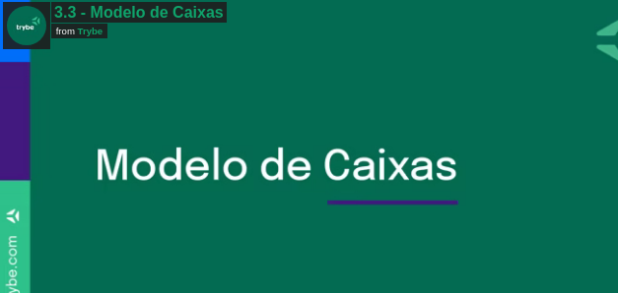

Nesse vídeo você pôde ver algumas propriedades muito importantes do CSS em ação: display , overflow , height e width !

Mas você sabe porque elas fazem o que fazem?
Para ter um domínio melhor sobre o tema iremos entrar de cabeça em como funcionam os blocos do CSS que montam visualmente as páginas web e vamos aprender sobre o famoso Box Model , um dos conceitos fundamentais do CSS!

O que é o Box Model?
A primeira coisa que temos que deixar bem explícita é que todos os elementos HTML são renderizados como caixas pelo browser. Por isso nós usamos o termo "box model" ou "modelo de caixas" quando nos referimos a essa forma de renderização e, por tabela, quando falamos de alguns elementos do layout.

Nos conteúdos desse bloco, você já utilizou HTML e CSS para criar e estilizar uma página web, então, mesmo sem saber, você já está usando o modelo de caixas para organizar o seu trabalho!
Só para exemplificar, se você utilizou a propriedade CSS background-color em algum dos elementos do seu portfólio web, você certamente percebeu que a cor de fundo foi aplicada não apenas à área diretamente atrás do elemento html, mas também em uma pequena área ao seu redor. Isso acontece porque quando você muda a cor de fundo de um elemento você está colorindo toda a caixa em que ele está contido!
O box model é composto por algumas partes que formam uma caixa para cada tag HTML que você utiliza. Essa caixa funciona mais ou menos assim:

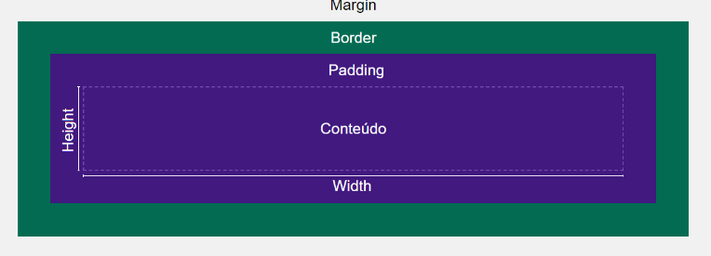

A partir dessa imagem, vamos explicar um pouco melhor o que é cada propriedade:

width e height
Especificam, respectivamente, a largura e a altura da área de conteúdo, desconsiderando as bordas, margens e padding.

padding
Pode ser traduzido como "enchimento" e controla a quantidade de espaço vazio entre o conteúdo em si e a borda da caixa.
Ele pode ser pensado como se fosse o "plástico bolha" ao redor do conteúdo, e o seu uso, por padrão, aumenta o tamanho total do elemento, enchendo a caixa e fazendo com que ela precise ser maior que as dimensões do conteúdo.
Tenha isso em mente quando for balancear a altura e a largura, afinal, uma caixa precisa ser maior que as dimensões do conteúdo quando ele está coberto com plástico bolha, não é mesmo?

border
É a borda da caixa, pura e simples. A propriedade border em si é considerada uma shorthand , ou seja, ela serve como um atalho para controlar um conjunto de outras propriedades que poderiam ser definidas individualmente, nesse caso border-width , border-style , e border-color !
- border-width : também pode controlar a largura da borda e o seu valor inicial é medium .
- border-style : essa propriedade controla o estilo da linha e tem como valor inicial none . Por isso que você não consegue ver nenhuma borda se não alterar essa propriedade !
- border-color : essa propriedade controla a cor da borda, e tem como valor inicial currentcolor . Esse valor define a cor da borda como sendo o mesmo do elemento, então na maioria dos casos é desejável modificá-la.

margin
A margem funciona como um tipo de "campo de força" que expande o elemento para além das suas dimensões visíveis. Ela fica do lado de fora da borda e não é afetada pela estilização do elemento, servindo mais para manejar o afastamento entre as caixas. Ainda assim, não esqueça que a margem faz parte da caixa dentro do box model !

Para fixar -
Visualizando o Box Model na prática
Vamos praticar? Primeiro veja o layout de caixas abaixo:

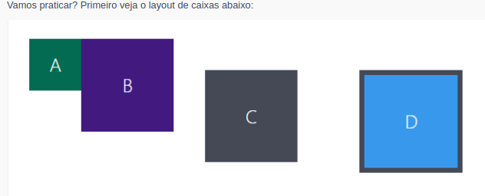

Agora vamos reproduzir esse esquema de itens no seu browser! Copie os códigos abaixo e cole-os no seu VS Code, criando um arquivo index.html e um arquivo style.css .

Você provavelmente não conhece algumas das propriedades utilizadas nesse código, mas não tem problema: iremos trabalhá-las mais para frente! Basta se concentrar nas classes que você deve alterar de acordo com as instruções dos comentários.

index.html

Copiar
<!DOCTYPE html>
<html lang="en">
<head>
<meta charset="UTF-8">
<meta name="viewport" content="width=device-width, initial-scale=1.0">
<title>Exercício de Fixação: box model</title>
<link rel="stylesheet" href="style.css">
</head>
<body>
<div class="caixa width-and-height" style="background: #036b52">A</div>
<div class="caixa width-and-height padding" style="background: #41197f;">B</div>
<div class="caixa width-and-height padding margin" style="background: #444955">C</div>
<div class="caixa width-and-height padding margin border" style="background: #3898EC">D</div>
</body>
</html>

style.css
.caixa {
color: white;
display: inline-block;
line-height: 50px;
text-align: center;
vertical-align: top;
}

.width-and-height {
height: 50px;
width: 50px;
}

/* insira na classe abaixo um padding de 20px para aplicá-lo aos itens B, C e D */
.padding {

}

/* insira na classe abaixo uma margem de 30px para aplicá-la aos itens C e D */
.margin {

}

/* insira na classe abaixo uma borda com valor '5px solid black' para aplicá-la ao item D */
.border {

}

Se você tiver curiosidade para saber sobre as propriedades display , text-align e vertical-align , sinta-se livre para consultar as documentações do MDN e da W3Schools . Mas não se preocupe, iremos falar melhor sobre posicionamento dos elementos em alguns instantes.

O importante é que você tenha compreendido bem como funciona o box model do CSS, que é base para todos esses assuntos! Se tiver alguma dúvida não hesite em perguntar.

Posicionamento de Elementos

Agora, você vai aprender a posicionar elementos HTML utilizando CSS. Para isso, assista ao vídeo abaixo:

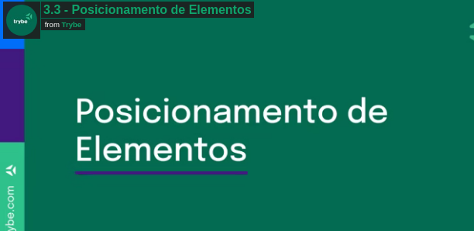

Incrível, né? Nessa aula, é notável o quanto posicionar elementos é importante e nos abre uma gama de possibilidades para estilizar uma página, movendo elementos utilizando propriedades como top e left . Foi possível observar também a propriedade absolute , que permite posicionar qualquer elemento de acordo com o elemento pai que tenha um position diferente. E por fim, vimos o z-index , que estabelece as camadas em que o objeto irá se posicionar, e o float , que lhe possibilita empurrar um elemento para a esquerda ou para a direita da página, permitindo que outras estruturas possam se organizar em torno dele.
Para fixar

Que tal praticarmos como manipular o posicionamento de elementos? Utilize o HTML e CSS a seguir como ponto de partida para resolver os exercícios:
index.html

<!DOCTYPE html>
<html lang="pt-br">
<head>
<meta charset="UTF-8">
<title>Posicionamento de elementos</title>
<link rel="stylesheet" href="./style.css" />
</head>
<body>
<h1>Exercícios de fixação 3.3</h1>
<img src="https://bit.ly/39HLUyi" alt="jumpMario" class="super-mario" />
<img src="https://bit.ly/3arGfMc" alt="goomba" class="goomba" />
<img src="https://bit.ly/3AVnjks" alt="bowser" class="bowser" />
<p class="speach">
Goomba, do something!
</p>
<img src="https://bit.ly/3tmxgED" alt="baloon" class="baloon" />
</body>
</html>

style.css
.super-mario {
width: 200px;
}

.goomba {
width: 100px;
}

.baloon {

}

.speach {
font-size: 25px;
}

.bowser {
width: 200px;
}

Personagens pertencentes à Nintendo©
1 - Posicione o Mário acima do Goomba.
2 - Posicione a tag p para que fique dentro do balão de fala.
3 - Posicione o balão para que se torne uma fala de Bowser.

Agrupamento de Seletores e Pseudoclasses
Você verá a seguir como agrupar seus seletores e como usar as pseudoclasses para estilizar ainda mais seu site:

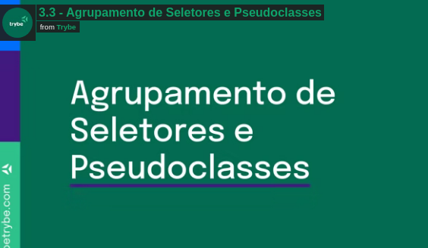

Viu como podemos economizar linhas de código simplesmente agrupando estilos? Ao fazer isso, podemos corrigir rapidamente erros de estilo pela página. Imagine: você precisa criar a versão dark-theme do seu site, fazendo todos os backgrounds ficarem escuros, textos ficarem claros e estilizar os títulos. Para isso, você precisaria editar cada elemento, mas agora, basta agrupar os seletores que sofrerão as mesmas mudanças e Voilà! Tudo resolvido!

E quanto às pseudoclasses? Desde um simples :hover , para o elemento mudar quando o cursor do mouse passa por cima, até um :focus em um input de formulário, para quando o elemento estiver selecionado e puder ter um valor inserido, as pseudoclasses ajudam a estilizar melhor os elementos, dando um retorno visual ao usuário e agregando mais estilo ao seu site.
DICA: Experimente colocar a propriedade transition nos seus estilos que possuem pseudoclasses. 😉

Para fixar I
Vamos praticar o que aprendemos.
Copie o código HTML abaixo e faça o que for pedido:
index.html

<!DOCTYPE html>
<html lang="pt-br">
<head>
<meta charset="UTF-8">
<title>Agrupando Seletores</title>
<link rel="stylesheet" href="style.css">
</head>
<body>
<h1>Lista dos Melhores Sites que já vi</h1>
<p>Top 3 dos melhores sites que existem na web</p>
<p>Principais motivos para eu gostar deles</p>
</body>
</html>

1 - Adicione uma lista ordenada dos 3 melhores sites que você conhece.
2 - Crie um arquivo no mesmo diretório e nomeie-o de 'style.css'.
3 - Nesse arquivo .css, adicione os estilos para que:
O texto das tags 'h1' e 'p' estejam centralizados.
A cor de fundo da sua lista mude quando o cursor estiver sobre o item.
A fonte do item mude quando ele for clicado.
4 - Adicione uma lista não ordenada com, pelo menos, 3 características que você gosta.
5 - No 'style.css', adicione a propriedade 'list-style: none' para ambas as listas.
Dica : Nesse link , você irá encontrar a documentação sobre todas as pseudoclasses do CSS.
Para fixar II
Para o próximo exercício, você não deve atribuir nenhuma classe ou id aos componentes, mas apenas utilizar pseudoclasses para individualizar cada elemento!
index.html

<!DOCTYPE html>
<html lang="pt-br">
<head>
<meta charset="UTF-8">
<title>Pseudoclasses</title>
<link rel="stylesheet" href="style.css">
</head>
<body>
<h1>Paleta de Cores</h1>
<p>Vamos criar uma paleta de cores com as divs abaixo:</p>
<div>
<h3>Cor primária</h3>
</div>
<div>
<h3>Cor Secundária</h3>
</div>
<div>
<h3>Cor Complementar</h3>
</div>
<div>
<h3>Cor Escura</h3>
</div>
<div>
<h3>Cor Clara</h3>
</div>
</body>
</html>

1 - Estilize as divs para que, ao passar o cursor por cima das mesmas, elas ganhem uma borda.
2 - Faça cada div ter uma cor própria.
3 - Estilize cada uma das tags h3 .
4 - Faça a terceira div ser maior que as demais.
5 - Deixe as tags ímpares h3 com o texto em itálico.

Combinações e Classes Descendentes

Neste ponto, você já aprendeu sobre o modelo de caixas, sobre como posicionar elementos na sua página e como o agrupamento de seletores e as pseudoclasses funcionam. Agora, você dará um passo mais a fundo na dinâmica do CSS , aprendendo sobre combinações de classes em elementos HTML e também a como utilizar a descendência para aplicar estilizações à elementos específicos.
Ufa, parece bastante coisa, certo? Mas calma! Assista ao vídeo maaaravilhoso a seguir e veja como sua aplicação é simples, porém poderosa!



Para fixar
E aí? Viu o quão incrível o CSS pode ser?! Agora, para fixar ainda mais o conteúdo, vamos exercitar.
index.html

<!DOCTYPE html>
<html lang="pt-br">
<head>
<meta charset="UTF-8">
<link rel="stylesheet" href="style.css">
<title>#GoTrybe</title>
</head>
<body>
<h1><em>Combinações e Classes Descendentes</em></h1>
<br />
<h3>Top 5 frases memoráveis:</h3>
<ol>
<li><em>Com grandes poderes vêm grandes responsabilidades.</em> - Tio Ben (Homem Aranha)</li>
<li><em>Houston, temos um problema.</em> - Jack Swigert</li>
<li><em>Sempre parece impossível até que esteja feito.</em> - Nelson Mandela</li>
<li><em>Parte da jornada é o fim.</em> - Tony Stark (Homem de Ferro)</li>
<li><em>Às vezes, o melhor que podemos fazer é começar novamente.</em> - Steve Rogers (Capitão América)</li>
</ol>
<h3>As maiores linguagens de programação:</h3>
<ul>
<li>Python</li>
<li>Java</li>
<li>JavaScript</li>
<li>C#</li>
<li>C / C++</li>
</ul>
<h3>Maiores aliados de uma pessoa desenvolvedora:</h3>
<ul>
<li>
<a href="https://pt.stackoverflow.com/" target="_blank">StackOverflow</a>
</li>
<li>
<a href="https://www.w3schools.com/" target="_blank">W3Schools</a>
</li>
<li>
<a href="https://developer.mozilla.org/pt-BR/" target="_blank">MDN Web Docs</a>
</li>
<li>
<a href="https://devdocs.io/" target="_blank">DevDocs</a>
</li>
<li>
<a href="https://app.betrybe.com/" target="_blank">Trybe</a>
</li>
</ul>
</body>
</html>

Crie o arquivo style.css e resolva os seguintes exercícios:

1 - Faça com que todos os itens de Listas Ordenadas tenham uma cor de fundo amarela. Se a numeração do item for PAR, faça a cor de fonte ser verde. Se o número for considerado ÍMPAR, utilize a propriedade text-transform para deixar o texto maiúsculo. (Dica: combinar classes pode ser útil aqui).
2 - Faça todas as tags Header (h1, h2...) possuírem cor de fonte vermelha e, se alguma delas estiver em itálico, aumente seu tamanho para 40px e acrescente uma borda de 1px preta e sólida.
3 - Faça todas as li's terem 20px de tamanho de fonte e, para todo texto em itálico dentro de alguma li, utilize a propriedade font-weight para deixá-lo negrito.
4 - Na listagem de linguagens de programação, faça com que as 3 primeiras da lista possuam cor de fonte azul e, se alguma possuir "java*" no texto, utilize uma cor de fundo rosa.
5 - (Bônus) Para cada link na lista de aliados da pessoa desenvolvedora, faça com que ao passar o mouse sobre cada um, o texto fique em negrito e assuma a cor de fonte "temática do site"
Dica 1: Utilize o seletor :hover para controlar o passar do mouse.
Dica 2: Sugestão de cores padrão. StackOverflow (laranja), W3Schools (verde), MDN (preta), DevDocs (amarela), Trybe (verde).

Exercícios

Hoje vamos finalizar a primeira versão do seu Portfólio Web adicionando seletores e CSS de layout. Sendo assim, hoje também será o último dia trabalhando com um fluxo de versionamento diferente do habitual do curso, no GitHub.

Com este exercício, você será capaz de:
- Aplicar layout mais consistente usando elementos de bloco e inline , aplicando todo o conhecimento que você construiu hoje;
- Salvar todas as estilizações dentro de um arquivo externo style.css ;
- Usar Box Model para organizar melhor os elementos no seu Portfólio Web ;
- Atualizar seu Portfólio Web no GitHub Pages .

Layout e Box Model no seu Portfólio Web

Antes de começar, você deve seguir estas instruções e fazer o setup para o exercício de hoje:

- Entre no diretório que você criou no dia anterior;
- Procure a tag <style></style> , onde você fez as alterações ontem. Mova todo o conteúdo da tag style e coloque em um arquivo style.css ;
- Adicione as novas alterações dentro do arquivo style.css ;
- Não se esqueça de importar esse arquivo na sua página;
- Depois de importar o arquivo style.css , você já pode remover a tag style do seu documento.
- Lembre-se que para executar o seu código enquanto o desenvolve você deve utilizar a extensão Live Server , para saber mais sobre ela acesse nosso conteúdo sobre isso.

Requisitos

Seu Portfólio Web deve ter um layout usando Box Model com as informações a seguir:

- Coloque seu nome, sua foto e a descrição que você escreveu sobre você dentro de blocos;
- A descrição deve ficar ao lado da foto;
- Centralize seu nome na página;
- Use padding e coloque uma cor de fundo na sua foto que seja diferente da cor de fundo do resto da página;
- Adicione margin e padding nos elementos que julgar necessário;
- Coloque estilo somente nos itens ímpares da lista das suas habilidades.

Dicas
- Use a função de "Inspecionar" do browser para analisar o estilo de outras páginas web;
- Você pode fazer alterações direto no console do browser, depois de inspecionar algum elemento na página:
  - Na aba "Elementos", à direita, tem uma lista com os seletores CSS aplicados ao elemento;
  - Você pode adicionar novas regras CSS a esse elemento especificamente, escrevendo-as dentro de element.style no console do browser;
  - Lembre-se de que as alterações não são salvas, então se você recarregar a página elas vão se perder.

